使用Tensorflow实现的基于LSTM的预测房价

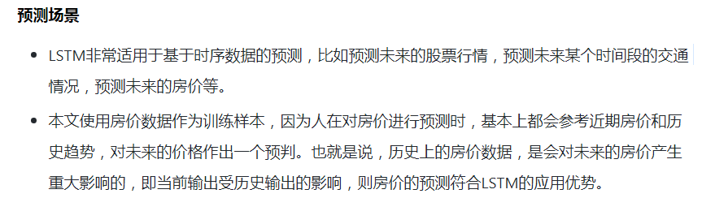
- 爬取原数据
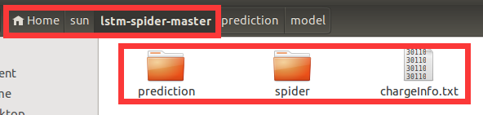
Spider为pathon爬取链家网站数据的代码，chargeinfo为爬取数据结果
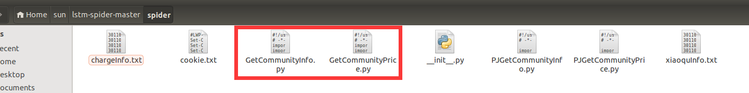

先运行GetCommunityInfo.py，得到xiaoquInfo.txt
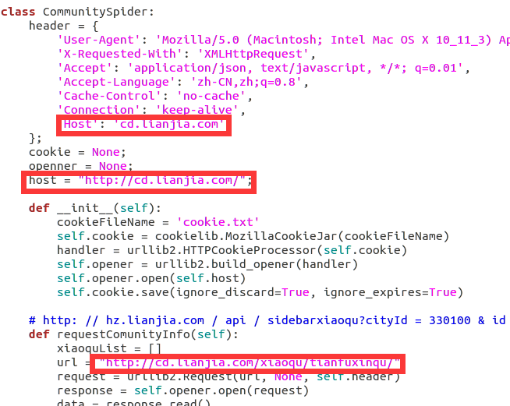
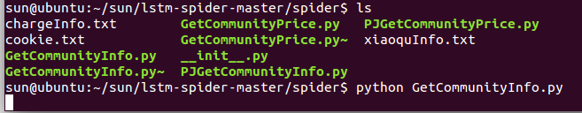
再运行GetCommunityPrice.py，得到chargeInfo.txt
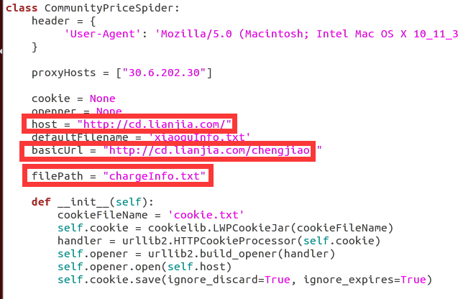
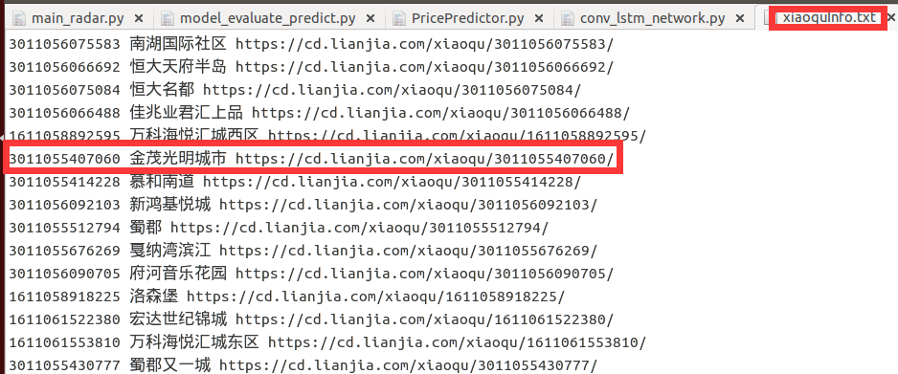
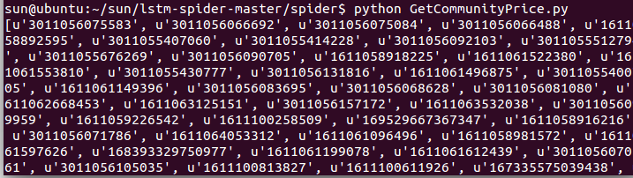
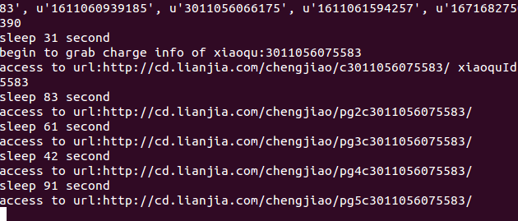
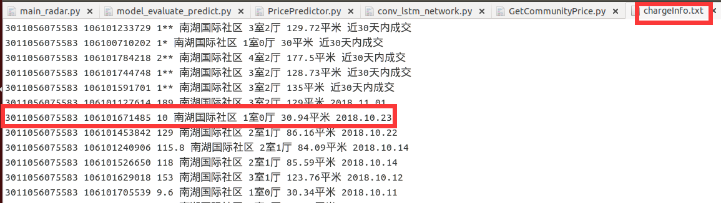
- 数据预处理
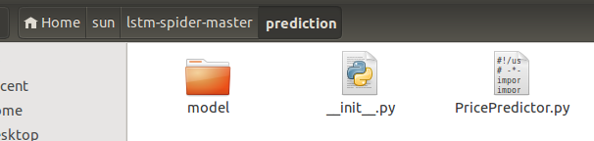
定义类和里面的方法
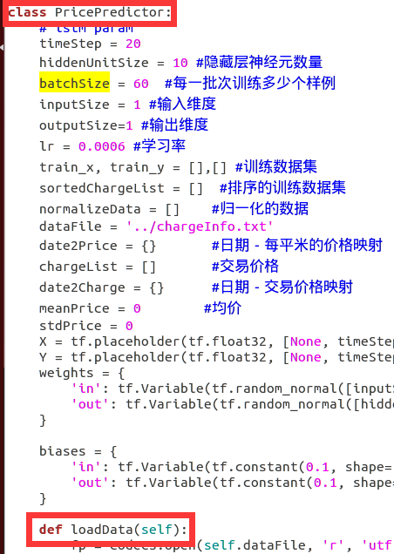
类赋给对象
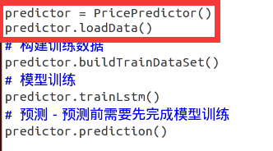
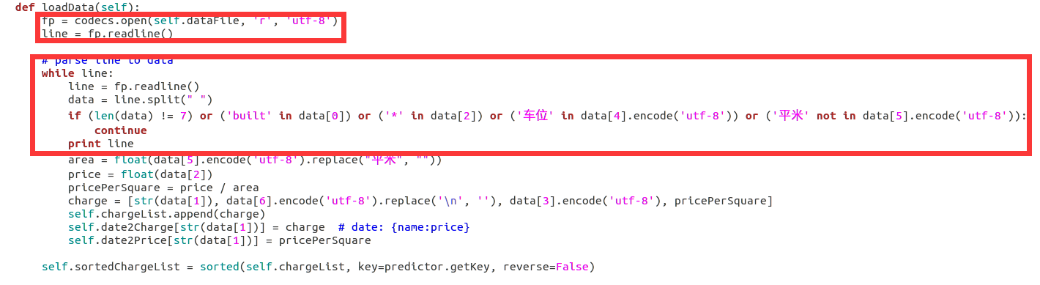
剔除不符合条件的记录
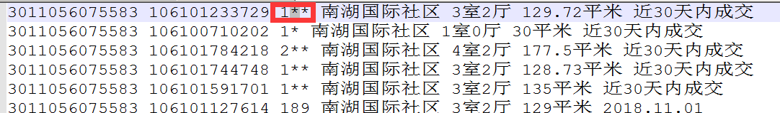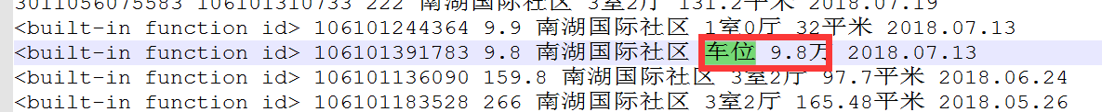
- 搭建LSTM网络
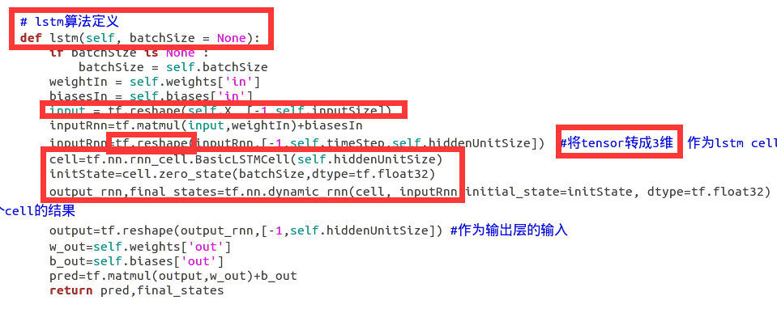
- 设置参数进行训练输出模型

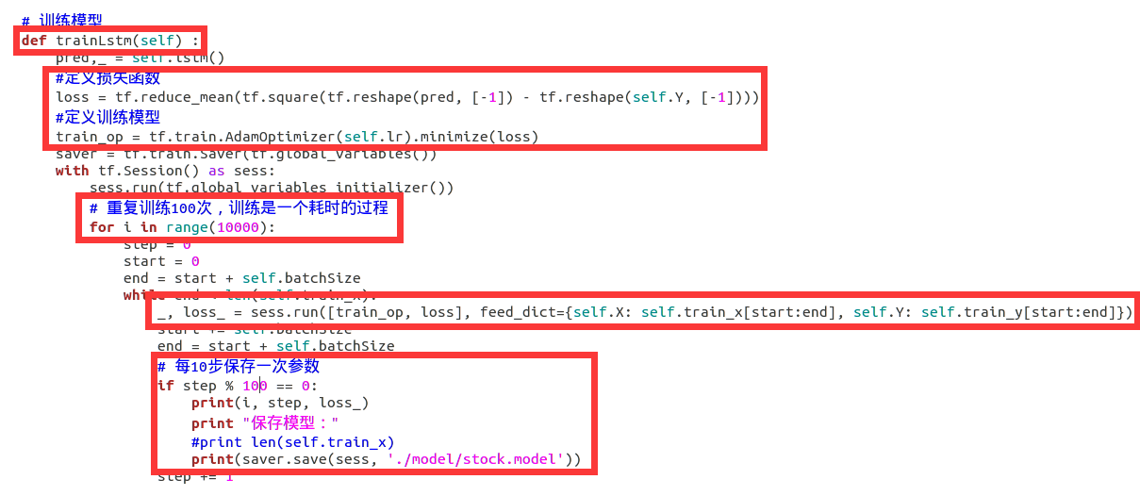
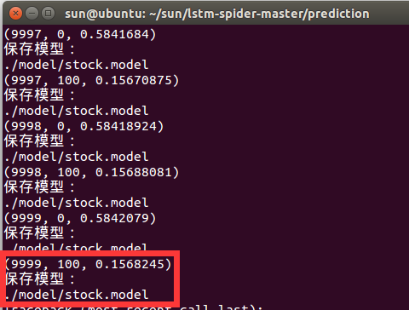
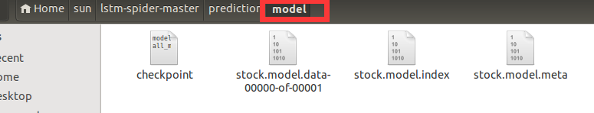
- 加载模型进行预测
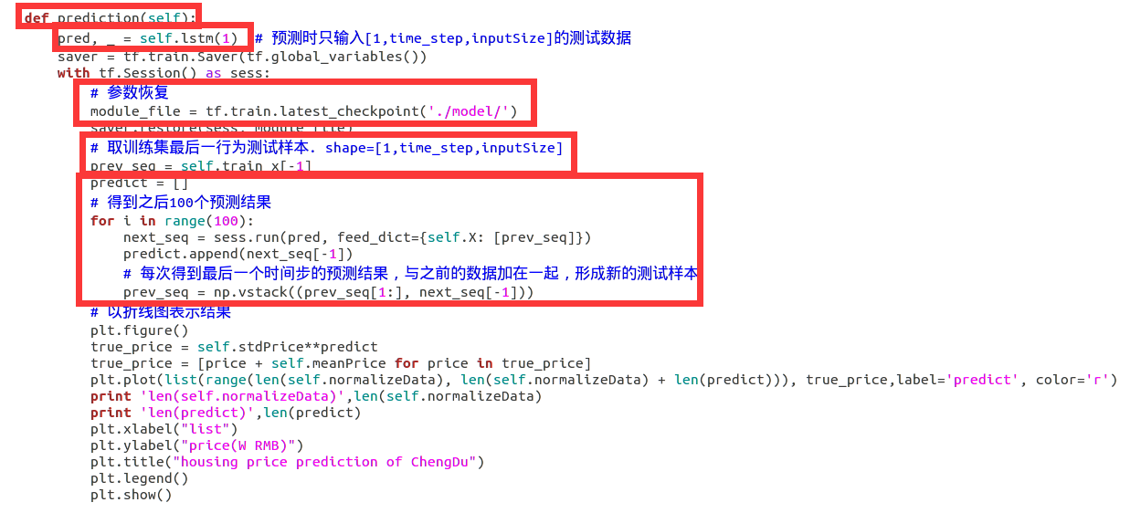
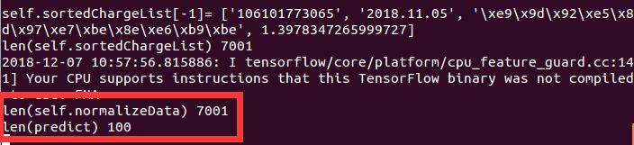
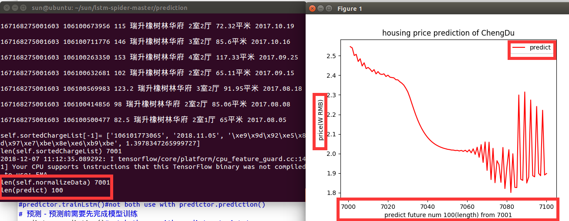

问题：
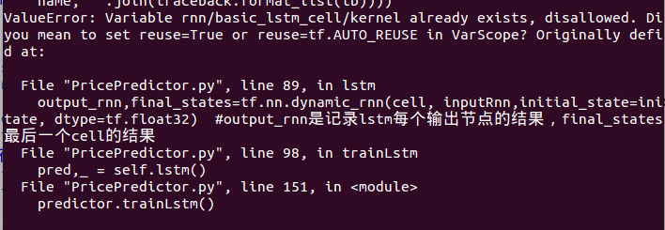
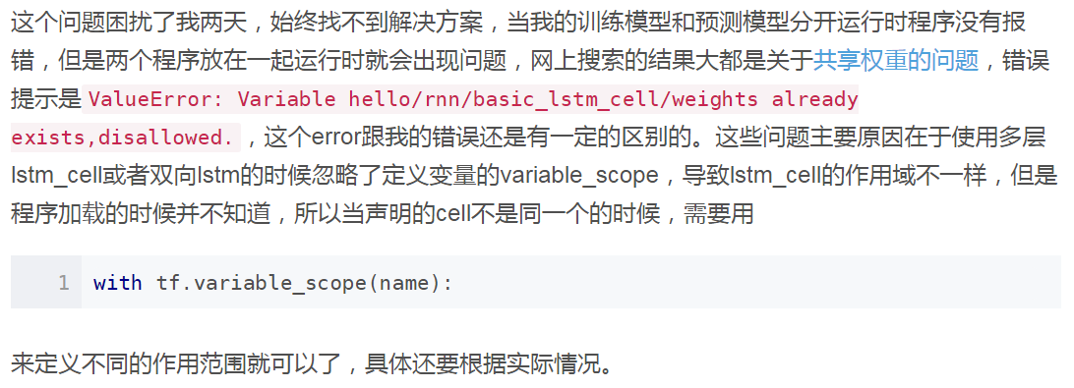
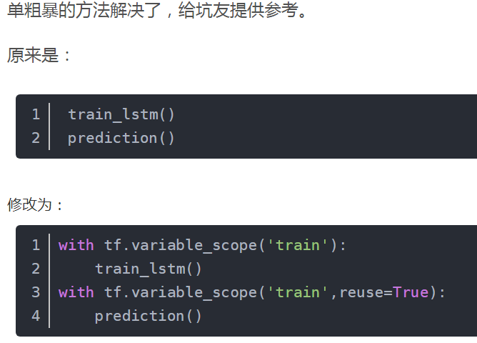
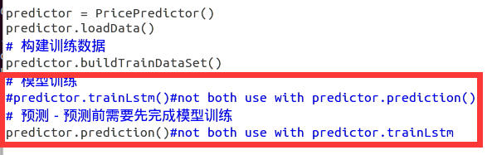

参考：
https://yq.aliyun.com/articles/422598
https://github.com/huntertan/lstm-spider

